ภาพโครงการประเมินและแก้ไขปัญหาภาวะโภชนาการในเด็กเล็กและเด็กก่อนวัยเรียน
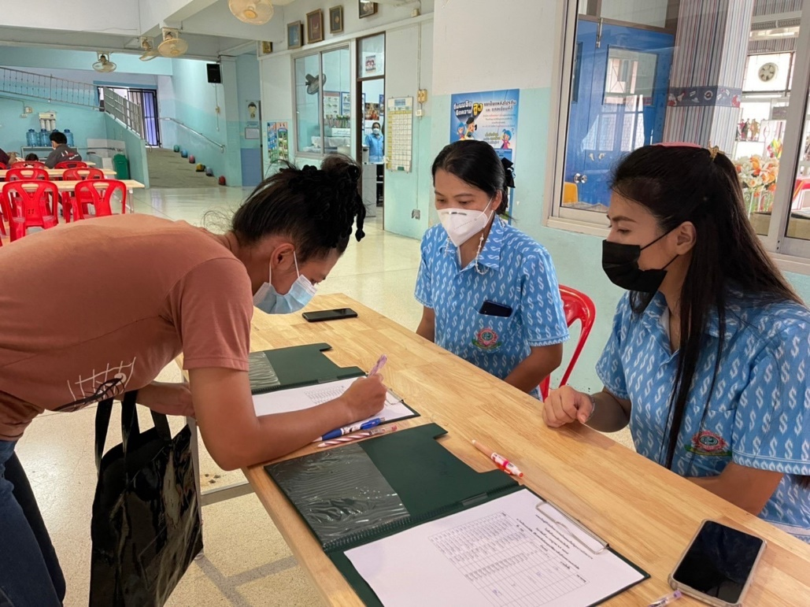
ผู้ปกครองลงทะเบียนเข้าร่วมโครงการประเมินและแก้ไขปัญหาภาวะโภชนาการในเด็กเล็กและเด็กก่อนวัยเรียน
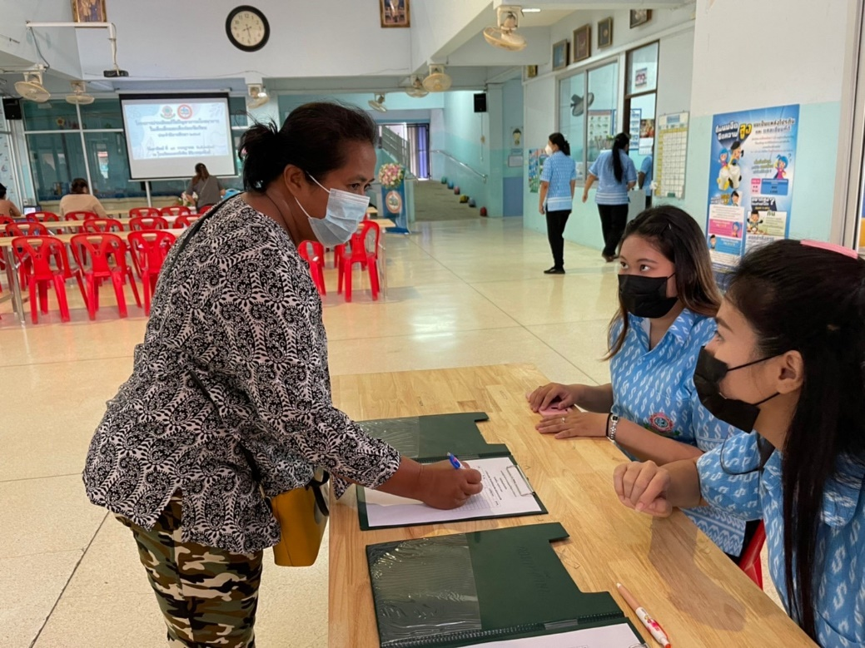

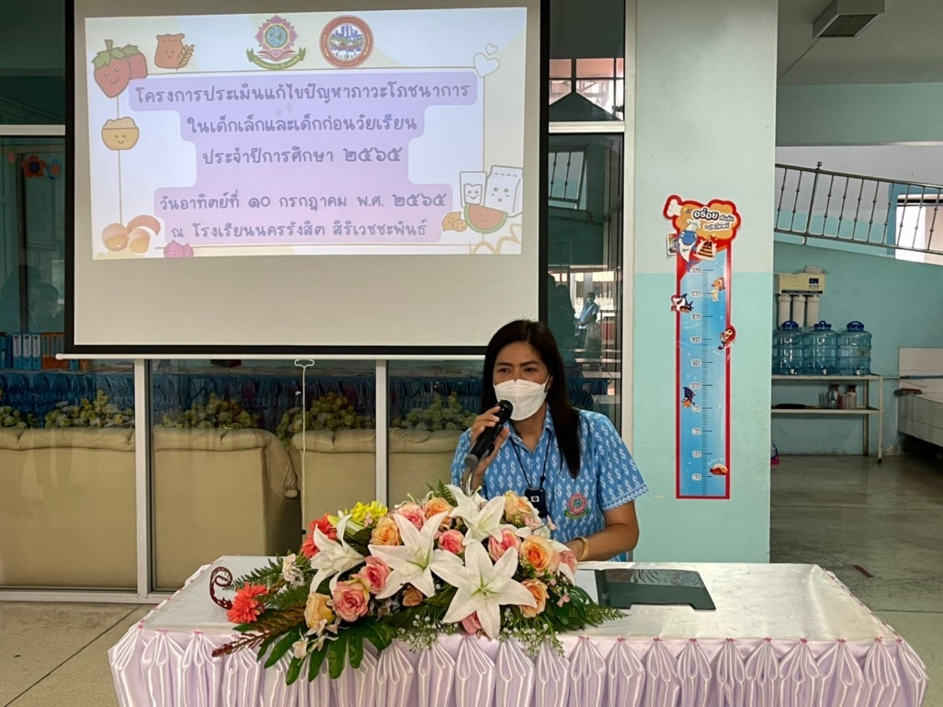
นางรุ่งฤมล สวัสดิ์พันธ์ ผู้อำนวยการสถานศึกษา โรงเรียนนครรังสิต สิริเวชชะพันธ์
กล่าววัตถุประสงค์ในการจัดโครงการประเมินและแก้ไขปัญหาภาวะโภชนาการในเด็กเล็กและเด็กก่อนวัยเรียน
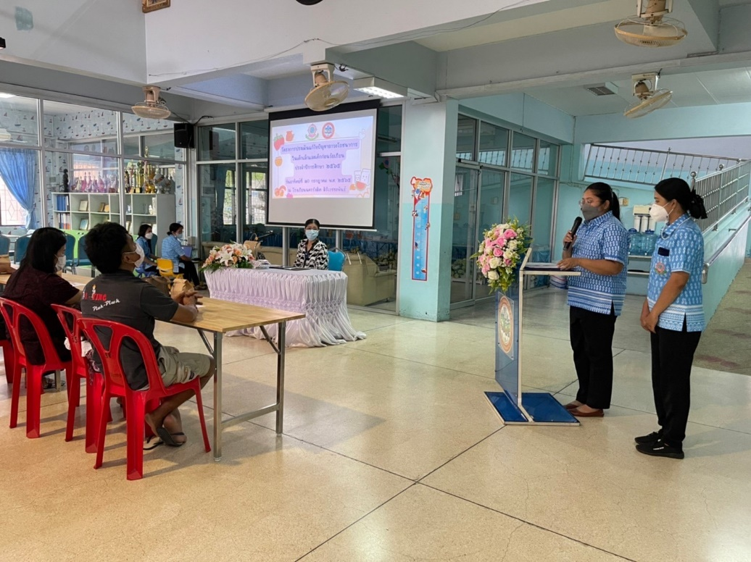
นางสาวชุติมา อ่อนขาว ผู้ดูแลเด็ก กล่าวเปิดงานโครงการประเมินและแก้ไขปัญหาภาวะโภชนาการในเด็กเล็กและเด็กก่อนวัยเรียนและแนะนำวิทยากร นางชุติมา เจริญรัตน์ พยาบาลวิชาชีพชำนาญการ จากโรงพยาบาลประชาธิปัตย์

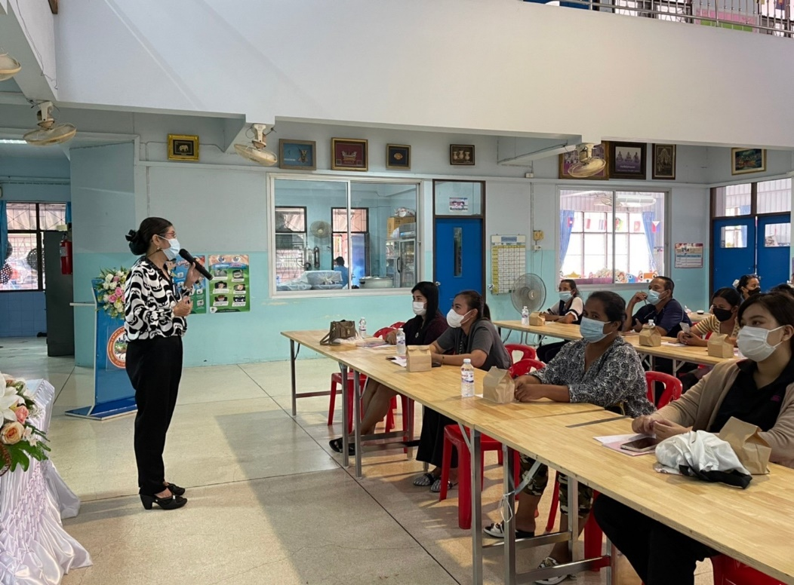
นางชุติมา เจริญรัตน์ บรรยายให้ความรู้เรื่องภาวะโภชนาการแก่ผู้ปกครองและคณะครู

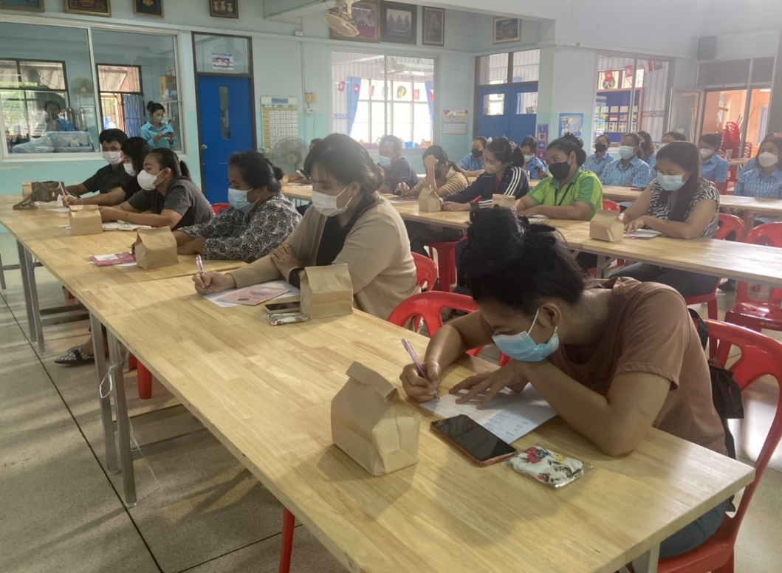

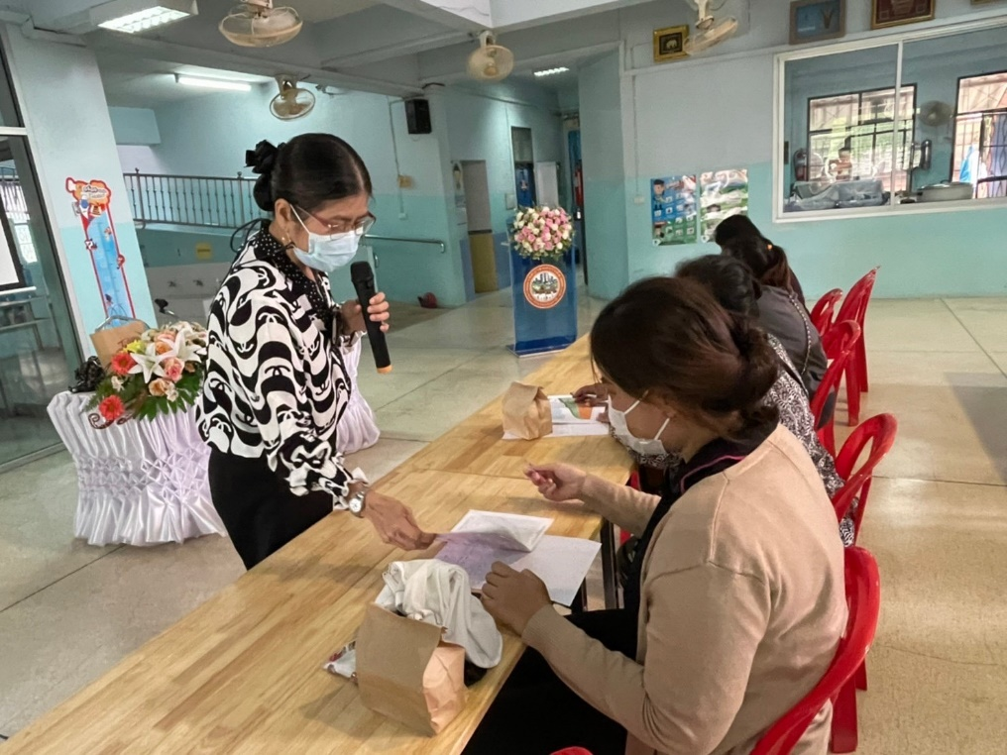
ระหว่างการบรรยายวิทยากรและคณะครูช่วยผู้ปกครองดูวิธีการใช้กราฟมาตรฐานการเจริญเติบโต
ในสมุดบันทึกสุขภาพ

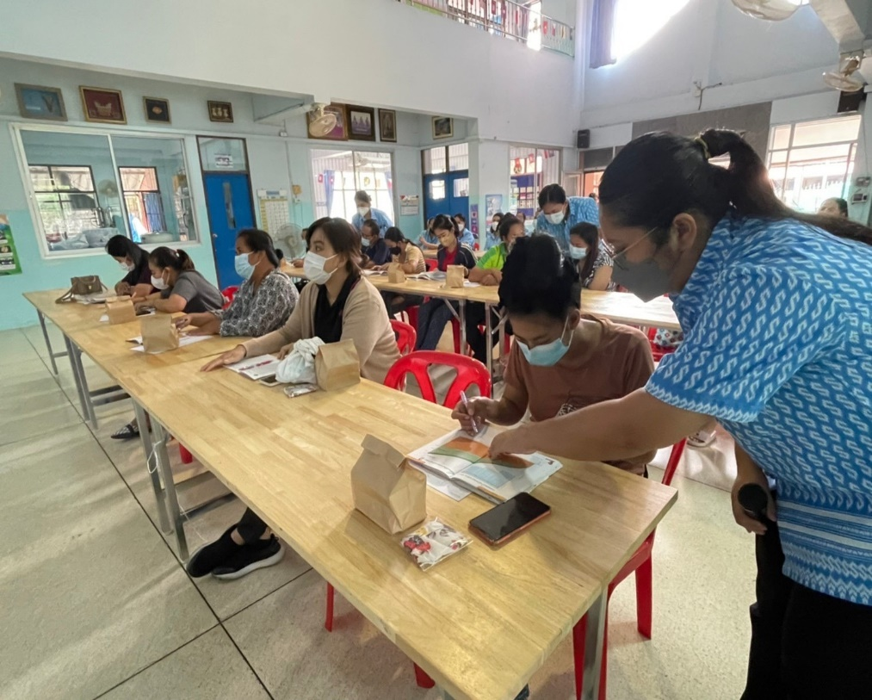

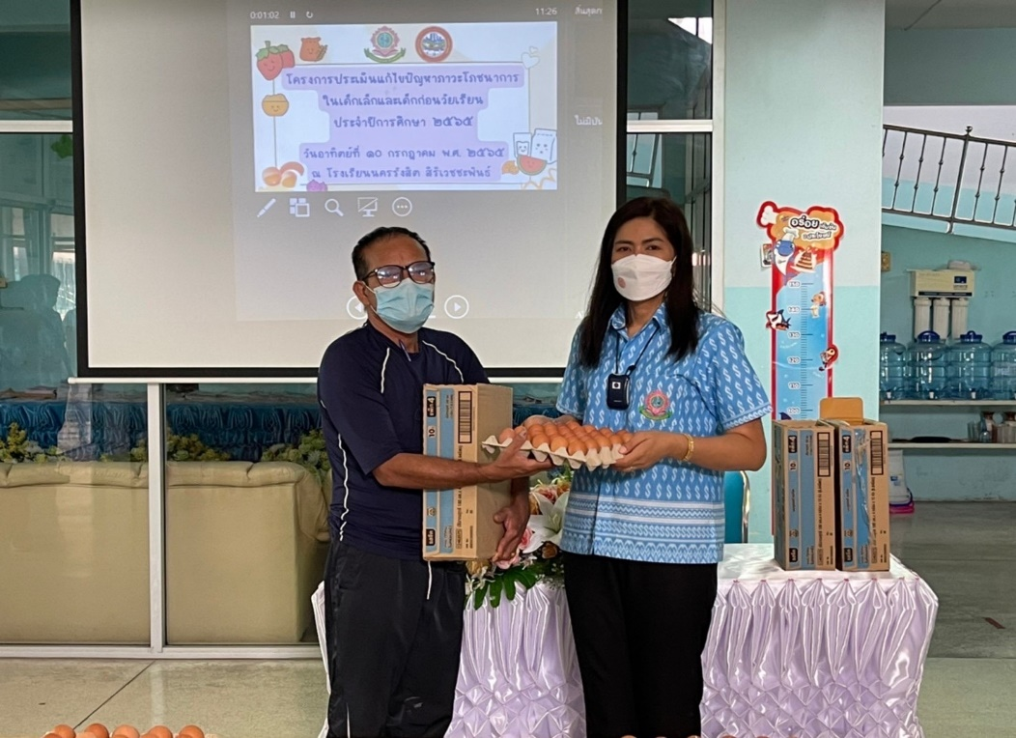

ผู้ปกครองรับไข่ไก่และนมจืดกับ นางรุ่งฤมล สวัสดิ์พันธ์ ผู้อำนวยการสถานศึกษา โรงเรียนนครรังสิตสิริเวชชะพันธ์

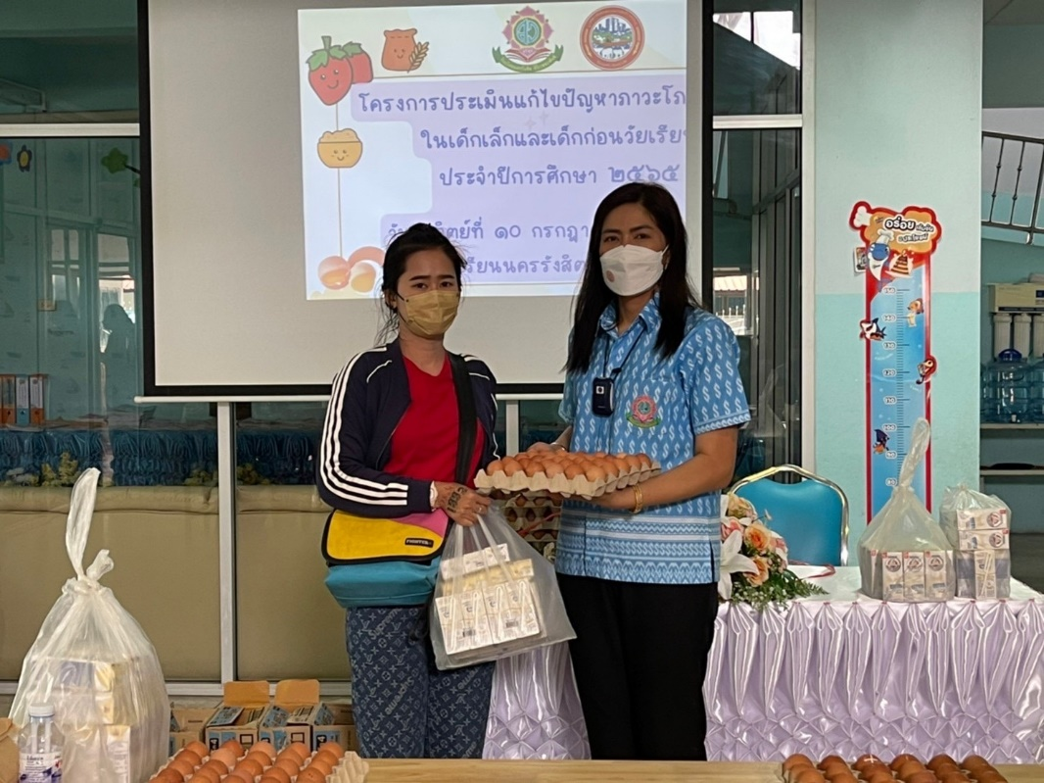




โครงการประเมินและแก้ไขปัญหาภาวะโภชนาการ
ในเด็กเล็กและเด็กก่อนวัยเรียนประจำปีการศึกษา 2565
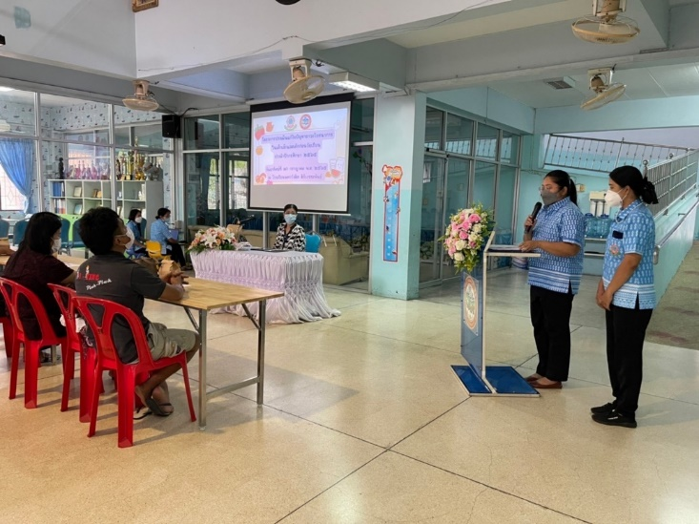
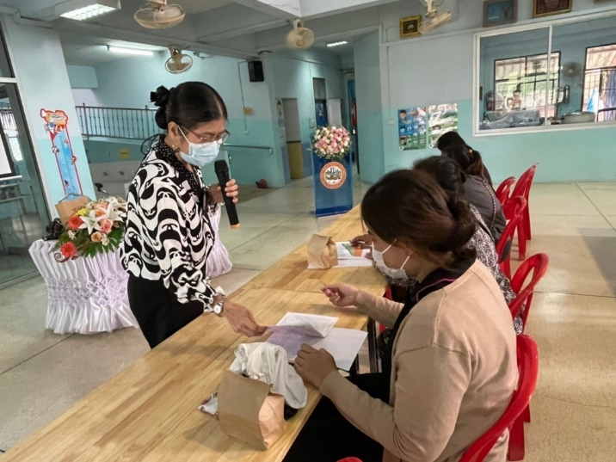
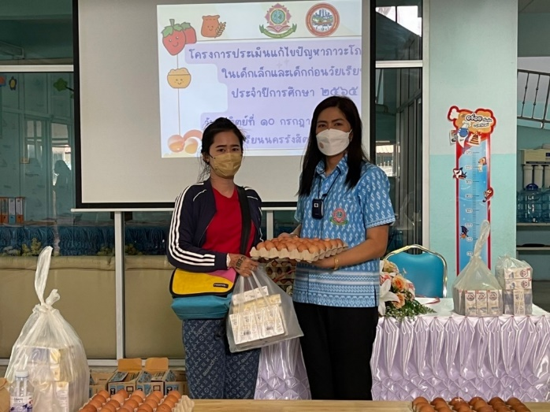

โรงเรียนนครรังสิต สิริเวชชะพันธ์
สังกัดกองการศึกษา เทศบาลนครรังสิต

